Universidade Nove de Julho

UNINOVE

TECNOLOGIA EM GESTÃO FINANCEIRA
PROJETOS III

ANALISE SETORIAL
Analise quantitativa do setor de bebidas no período de 2008 a 2010.

Autor Fabio da Silva

SÃO PAULO
Junho de 2011

Universidade Nove de Julho

UNINOVE

TECNOLOGIA EM GESTÃO FINANCEIRA
PROJETOS III

ANALISE SETORIAL
Analise quantitativa do setor de bebidas no período de 2008 a 2010.

Relatório apresentado à Universidade Nove de Julho como exigência parcial para aprovação na disciplina projetos III sob orientação do Prof. Claudio Del Rio.

SÃO PAULO

Junho de 2011

INDICE

- Introdução .............................................................................................. 04
- Objetivo da Pesquisa ............................................................................. 05
- Justificativa ............................................................................................ 05
- Metodologia Utilizada ............................................................................ 06
1° Capitulo
- 1.1 Características da Indústria de Bebidas .......................................... 07
- 1.2 Os Principais Segmentos que Constitui o Setor de Bebidas............ 09
- 1.3 Características do Mercado das Águas Envasadas ....................... 10
- 1.4 Características do Mercado das Bebidas Não Alcoólicas
Industrializadas .................................................................................... 11
- 1.5 Características do Mercado de Bebidas Alcoólicas ........................ 12
- 1.6 As Empresas de Bebidas do Brasil................................................... 15
- 1.7 As Empresas de Vinhos e Espumantes do Brasil............................. 20
2° Capitulo
- 2. Referencial Teórico............................................................................. 21
3° Capitulo
- 3. Analise do Setor................................................................................. 25
4° Capitulo
- 4 Panorama do Setor de Bebidas 2008-2011......................................... 35
- Conclusão ............................................................................................. 38
- Referências Bibliográficas ..................................................................... 39

LISTA DE SIGLAS E ABREVIAÇÕES

AMBEV - Companhia de Bebidas das Américas
FEMSA - Fomento Económico Mexicano S.A
ABINAM - Associação Brasileira das Industrias de aguas minerais
ABIR - Associação Brasileira das Industrias de Refrigerantes e de . Bebidas não Alcoolicas.
SINDCERV – Sindicato Nacional das Industrias de Cervejas
SINDUSVINHO – Sindicato das industrias de Vinhos de São Roque

LISTA DE GRÁFICOS

- Gráfico das Principais Empresas do Setor
- Gráfico dos Principas Produtos da AMBEV
- Gráfico dos Principais Produtos da Schincariol
- Gráfico dos Principais produtos da Cervejaria Petrópolis
- Gráfico dos Principais produtos da FEMSA
- Gráfico de Numero de Registros de Empresas e Produtos do Setor
- Gráfico de Consumo de Refrigerantes
- Gráfico de Consumo de Refrigerantes por Sabores
- Gráfico de Consumo de Agua Mineral por litros
- Gráfico de Litros de Aguas Minerais Envasadas
- Gráfico de litros produzidos de Bebidas energéticas
- Gráfico de litros produzidos de Vinhos
- Gráfico de Consumo de Vinhos por Estados
- Gráfico de Consumo de Vinhos por Estados
- Gráfico de Litros de Cervejas Produzidos
- Gráfico de litros de Cervejas consumidos
- Gráfico de Cervejas consumidas por Habitantes
- Gráfico de Cervejas consumidas por Marcas
- Gráfico de Projeção de crescimento de cervejas par 2011
- Gráfico de litros de sucos Consumidos
- Gráfico de Sucos consumidos por sabores
- Gráfico de Sucos consumidos por tipos
- Gráfico da Evolução das Principais Empresas do Setor.

INTRODUÇÃO

O setor foi escolhido para essa pesquisa devido a ter valores significativos na economia brasileira. Onde faremos uma analise quantitativa do setor de bebidas no período de 2008 a 2010.
No Primeiro capitulo veremos as características, os principais seguimentos das empresas Ambev, Schincariol, Cervejaria Petrópolis, e Femsa. No segundo capitulo temos o referencial teórico onde Michael Porter mostra um breve relato do setor, suas principais forças e tendências, e as barreiras de entrada. Já no terceiro capitulo temos a analise, onde vamos verificar os principais produtos consumidos, o ranking das empresas, o que o setor representa no PIB nacional, a evolução do setor, e um panorama de consumo em 2010 e a projeção de crescimento para 2011.

OBJETIVO DA PESQUISA

O setor de bebidas envolve vários fatores, como concorrência, diferenciação, qualidade, crescimento, entre outros. Neste trabalho de pesquisa daremos ênfase a analise quantitativa da evolução do setor no Brasil, vamos conhecer melhor o setor e identificar onde estão às maiores forças, o tamanho do mercado e quanto representa em valores para a economia do País, identificar o ranking das empresas, e fazer um levantamento das empresas AmBev, Schincariol, Grupo Petrópolis e FEMSA, mostrando sua evolução seu potencial de produção dos seus principais seguimento no período de 2008 a 2010.

JUSTIFICATIVA

Esta pesquisa foi realizada pelo fato do setor ter apresentado um volume elevado nas vendas e o agrupamento das empresas formando grandes conglomerados para ter um maior controle do mercado. Nos Capítulos a seguir vamos conhecer melhor o setor e identificar onde estão às maiores forças, o tamanho do mercado e quanto representa em valores para a economia do País.

METODOLOGIA UTILIZADA

Para abordar os assuntos relacionados ao trabalho de forma ampla, optou-se em utilizar o método de Pesquisa Bibliográfica, utilizando métodos quantitativos onde se pesquisou o setor de bebidas mostrando suas características, os principais participantes, quanto cada um representa nesse mercado e o consumo de bebidas no período de 2008 ao primeiro trimestre de 2011.
Segundo Roesch (1999) ressalta que a utilização da pesquisa quantitativa se dá quando é necessário avaliar relações entre as variáveis, analisar resultado de algum sistema ou projeto e de caráter exploratório.
Segundo Porter, as forças setoriais são baseadas no potencial de lucro do setor, o retorno em longo prazo, e depende de cinco forças competitivas;

- A ameaça de novos concorrentes que ingressam no setor
- A intensidade da rivalidade entre os concorrentes existentes
- A ameaça de produtos ou serviços compradores
- O poder de barganha dos compradores
- O poder de barganha dos fornecedores

Para Porter, análise e caracterização de um setor permite comparar qualquer empresa com o seu setor de atividade, em várias dimensões, garantindo-lhe um conhecimento profundo desse setor, dos seus principais intervenientes e tendências.
Porter afirma ainda que a chave da competição eficaz esteja, em a empresa encontrar uma posição no mercado de modo que possa a influenciar as cinco forças em seu beneficio.

1 - CARACTERÍSTICAS DA INDÚSTRIA DE BEBIDAS

O setor de bebidas no Brasil e regulamentado pela ANVISA, onde ele coordena, supervisiona e controlam as atividades, informações, inspeção de qualidade, controle de riscos e estabelece normas e padrões. O objetivo é garantir as ações de vigilância sanitária, dos produtos, dos seus insumos, e suas embalagens, para reduzir os índices de contaminação. Essas ações são compartilhadas pelos estados e municípios.
O registro das Bebidas e Empresas fica por conta do Ministério da Agricultura que fiscaliza e faz vistorias nas instalações e equipamentos para conceder o aval de funcionamento, alem de registrar as empresas e produtos o Ministério da Agricultura, Faz um trabalho junto a AVISA de fiscaliza o processo produtivo e a qualidade dos produtos que são colocados no mercado.
O setor e constituído pelo regime de oligopólio onde se concentra em quatro grandes empresas que influenciam diretamente nos preços e na economia do País.
Segundo ACPV a indústria de bebidas no Brasil tem grande participação no PIB nacional chegando a 7,5% de participação, só o segmento de cerveja contribui com 1,5% de participação.
A indústria de bebidas tem como característica a produção de bens homogêneos basicamente ao consumo interno. Como o processo de fabricação exige pouca capacitação tecnológica, a necessidade de investimento em pesquisa não são empecilhos para surgimento de novas empresas. Mas inovações e técnicas de comercialização são fatores importantes e determinantes para o sucesso no mercado.
O processo produtivo dessa indústria envolve a fabricação do produto básico, o engarrafamento e a distribuição além do fornecimento de matérias-primas e embalagens. Como o Brasil está em uma localização estratégica e possui grandes reservas de matéria-prima, passou a ser referência estratégica para grandes empresas.
Existem muitas barreiras para a entrada de novos competidores no âmbito nacional, por isso, para novas empresas desejam entrar nesse mercado tão competitivo quando as grandes empresas necessitam expandir suas atividades ou aumentar sua participação no mercado, recorrem a processos de fusão ou incorporação.
Como o processo de fabricação não é muito complexo, as pequenas empresas passam a comercializar seus produtos em regiões menos exploradas, conquistando parcelas do mercado próximas de sua localização especialmente em bares das periferias. Quando a grande empresa percebe que em determinados lugares periféricos existe um domínio muito grande pelas pequenas empresas, elas chegam, as compram e passam a dominar também esse espaço.
Estima-se que o investimento na formação de uma rede de distribuição seja equivalente a três ou quatro vezes o valor do investimento físico na planta da indústria, os gastos com propaganda e merchandising são bem elevados e aumentam o faturamento em proporções consideráveis.
Outro fator marcante do setor de bebidas é a forte tendência do crescimento da renda da população, uma vez que o fator preço é o principal determinante no consumo, mesmo assim as empresas investem em qualidade e fixação da marca e, a competição fica mesmo baseada no preço final ao consumidor.

  - OS PRINCIPAIS SEGMENTOS QUE CONSTITUI O SETOR DE BEBIDAS

O setor de bebidas é de forte expressão na economia brasileira e é constituído por vários produtos, são divididos em: .
- Águas envasadas
- Comum
- Potável
- Mineral
- Mineralizada

- Bebidas não alcoólicas industrializadas
- Refrigerantes
- Sucos
- Energéticos
- Isotônicos
- Outros

- Bebidas alcoólicas
- Vinhos
- Cervejas
- Destiladas (Vodka, Cachaça, Uísque, entre outras)

- Bebidas tradicionais
- Chocolate
- Café
- Chás
- Outros
Esses são apenas algumas das bebidas agregadas ao grupo de produtos do setor que são segmentados formando um número muito expressivo de produtos, porém os mesmos podem ser substituídos. Um exemplo, é o caso das águas envasadas que atualmente, lançaram no mercado as bebidas com sabores de frutas que poderiam fazer parte do grupo de bebidas não alcoólicas industrializadas, mas são consideradas como águas envasadas.

1.2 - CARACTERÍSTICAS DO MERCADO DAS ÁGUAS ENVASADAS

O segmento das águas envasadas vem apresentando um crescimento elevado em todo o mundo. Esse crescimento se dá principalmente em virtude da má qualidade da água tratada e ofertada pelo poder público e, a preocupação da sociedade com a saúde e uma vida mais saudável consumindo produtos naturais e menos calóricos.
Podemos classificar a água para consumo humano em quatro categorias:
- Água comum – Tratada e fornecida pela rede pública;
- Água potável – Proveniente de poços artesianos;
- Águas minerais – Extraídas de fontes de captação naturais;
- Águas mineralizadas – Que passam por vários processos de filtragem, até que fiquem puras e em seguidas são adicionados alguns minerais.
Ainda que o consumo de água envasada, seja diferenciado nas diversas regiões do planeta, o crescimento no mercado mostra o potencial que esse segmento apresenta para aumentar o volume de negócios, principalmente como uma alternativa segura em substituição da água fornecida pelo poder público que geralmente não são confiáveis.

1.3 - CARACTERÍSTICAS DO MERCADO DAS BEBIDAS NÃO ALCOÓLICAS INDUSTRIALIZADAS

O segmento das bebidas industrializadas não alcoólicas e encabeçada pelos refrigerantes, são bebidas gaseificadas e com adição de aromas produzidos a partir de água com concentrados de aromatizantes e açúcar.
No Brasil, os refrigerantes mais vendidos são os de sabor cola 50% seguidos pelo guaraná 25%, os outros sabores juntos somam 25% da preferência nacional.
O processo de produção de refrigerantes utiliza como principais matérias-primas a água, o açúcar e o gás carbônico. Todas essas matérias-primas são produzidas nacionalmente, reduzindo os custos de produção.
A diversificação de sabores e tipos de bebidas tende a aumentar e a quantidade envasada vem sofrendo alterações. Recentemente foram criadas as embalagens de 3 litros e 3,5 litros, que tem preços acessíveis onde aumenta ainda mais o consumo de refrigerantes entre as famílias.
A preferência pela marca ainda tem forte impacto sobre a demanda, por outro lado, a correlação com o preço, distribuição, disponibilidade, embalagem e serviços nos pontos de venda são importantes na disputa por uma fatia maior no segmento.
O suco industrializado vem em constante crescimento, pelo incentivo de grandes marcas que estão investindo mais em propagandas e merchandising, além de aquisições de pequenas empresas pelas grandes como a Coca-Cola que algum tempo atrás comprou a Dell Valle, e passou a liderar esse segmento.
Os tipos de sucos industrializados disponíveis para consumo podem ser classificados em cinco categorias: .
- Sucos naturais: Elaborados a partir da própria fruta;
- Sucos em pó: Produzido em um processo de desidratação, retirado da água e presente da fruta;
- Sucos concentrados: Suco natural desidratada para torná-lo mais concentrado e reduzindo seu volume;
- Sucos prontos para beber: fabricados com extratos da fruta água e uma serie de aditivos;
- Sucos de polpa: que não possui nenhum tipo de processo químico, protegendo ao Máximo as propriedades da fruta.
Esse seguimento apesar de ser muito representativo no setor ainda tem certa resistência pelos brasileiros, que tem preferência apenas por sucos naturais sem adição de conservantes, mas a tecnologia já garante a conservação dos produtos bem próximos ao do natural, preservando as propriedades naturais do suco.

Energéticos e isotônicos tem preferência entre o publico jovem, por possuírem em entre seus componentes, estimulantes e cafeína, geralmente são utilizados por atletas antes das competições, para aumentar os reflexos e resistência. Hoje seu maior consumo está nas casas noturnas misturados a bebidas alcoólicas destiladas.

1.4 - CARACTERISTICAS DO MERCADO DE BEBIDAS ALCOÓLICAS

O seguimento de bebidas alcoólicas e encabeçada pelas cervejas, que possui um mercado fiel e crescente em diversos países. A cerveja e um dos principais produtos que compõem o setor de bebidas, atualmente a cerveja está entre os produtos mais consumidos no mundo. Esse mercado e afetado pela sazonalidade com vendas mais significativas durante o verão e em feriados regionais, no Brasil o consumo tem maior intensidade no quarto trimestre quando entra o verão e as épocas festivas.
Em decorrência dos autos custos de distribuição há uma as empresas tem que abrir outras filiais ou adquirirem outras indústrias já existentes para que possam continuar competitivas e levarem sua marca para outras regiões. O Brasil quase não importa cerveja o principal consumo e nacional, ficando apenas as grandes marcas com o nicho de importação de seus principais produtos. As exportações são modestas levando em consideração o custo beneficio, e as longas distancias de transportes, sem contar que a cerveja brasileira tem um dos menores preços são de revenda do mundo.
As cervejas podem ser diferenciadas de acordo com o teor alcoólico, extrato primitivo, proporção de malte de cerveja, cor, ou pelo tipo de fermentação. As cervejas de alta fermentação classificadas em Ale, Wheatber, Porter e Stout, nessas cervejas na fase de fermentação a temperatura entre 20° c e 25° c. As cervejas de baixa fermentação são classificadas como Pilsem.
A concorrência no mercado de cerveja baseia-se na diferenciação de produtos, onde a marca tem maior influencia. As empresas que atuam nesse seguimento utilizam políticas próprias de avaliação de mercado, procurando vincular o produto ao perfil dos consumidores, aos hábitos, que são diferenciados por cada região.

Bebidas destiladas são bebidas alcoólicas purificadas através do processo de destilação a partir de uma substância fermentada, como frutas, grãos e outras partes vegetais.
Alguns exemplos de bebidas destiladas incluem cachaça (ou aguardente), vodca, tequila, rum, uísque, licor e gim, entre outras.
Vinhos O modo de elaboração dos vinhos deve ser decidido antes da fermentação do mosto. Existem muitos vinhos no mercado, com várias características distintas entre eles, dificilmente você poderá encontrar um vinho de diferentes vinícolas com o mesmo sabor e aroma. Cada país vitivinícola possui uma legislação específica para o vinho, esta busca definir de maneira simplificada todos os produtos que se obtém a partir da uva. Para a produção e classificação devemos seguir cinco critérios:
- - MODO DE ELABORAÇÃO -Sempre que se inicia o processo de elaboração dos vinhos, devemos definir que tipo de vinho será elaborado, isso porque existem maneiras diferentes de se conduzir o processo, gerando produtos diferenciados.
- COLORAÇÃO- Os vinhos podem possuir coloração diferente segundo a uva que lhe dá origem e com o envelhecimento a coloração pode mudar.
O vinho branco é aquele elaborado com uvas brancas, possui uma coloração amarelada, com diversas tonalidades combinadas com o amarelo. Pode ser elaborado de duas
- AÇÚCAR - Dependendo da quantidade de açúcar que o vinho possui, este recebe classificações, como seco ou suave. .
Suave, pode ser tinto ou branco, ao qual é adicionado açúcar, desta forma, o vinho fica com uma dose grande de açúcar residual, que é o açúcar que não é consumido pelas leveduras durante a fermentação alcoólica e se acumula no meio.
- TIPO DE UVA- Podemos classificar os vinhos como sendo Varie tais ou Assemblage. O termo Varietal, se refere ao vinho que recebe no rótulo o nome da variedade que lhe deu origem, para ser considerado como vinho varietal, o mesmo deve conter 65% da variedade dita em sua composição. Quando se fala em Assemblage, se refere à elaboração de um vinho através da mistura (corte) de dois ou mais vinhos de variedades diferentes, em proporções variáveis.
- SAFRA- A classificação não é obrigatória aparecer nos rótulos dos vinhos, porém já é costume definir a safra ou vindima do vinho. .

1.5 - AS EMPRESAS DE BEBIDAS DO BRASIL

O setor de bebidas no Brasil sofre um regime de oligopólio, onde se tem quatro grandes empresas que juntas tem 100% desse mercado, A principal delas e a AMBEV com 68% de participação, seguida por Schincariol com 10,97%, Cervejaria Petrópolis com 10,80%%, e o Grupo FENSA com 9%, conforme gráfico 1.

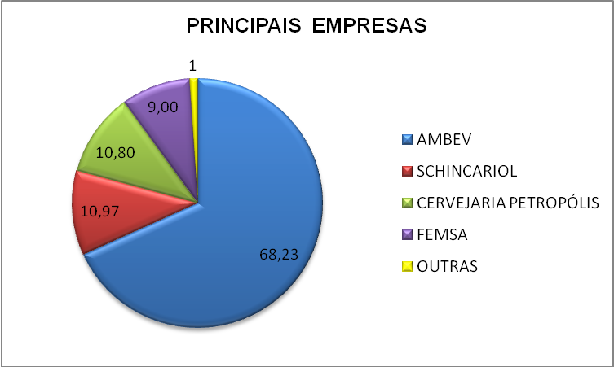
Gráfico: Elaborado pelo Autor

1° AMBEV
A AmBev é a maio empresa de bebidas do Brasil e da America Latina, 5° (quinta), maior empresa de cervejaria do mundo, com atuação em 17 países, 2 milhões de pontos-de-venda na América Latina, 12 bilhões de litros de bebidas vendidos por ano, 29 unidades de produção no Brasil, sendo duas de insumos e uma maltaria, a maior engarrafadora da Pepsico fora dos EUA e é a primeira maior empresa, cervejaria do Brasil com 68,23% de participação de mercado no Brasil, Com 17% do seu mercado brasileiro sendo de refrigerantes e 70% do seu mercado brasileiro de cerveja, no seu portfólio de produtos estão 10 cervejas nacionais incluindo Antártica, Brahma e Skol e 12 internacionais.
Os principais produtos da empresa no setor São: cervejas, refrigerantes, sucos, águas envasadas, energéticos entre outros, conforme gráfico 2.

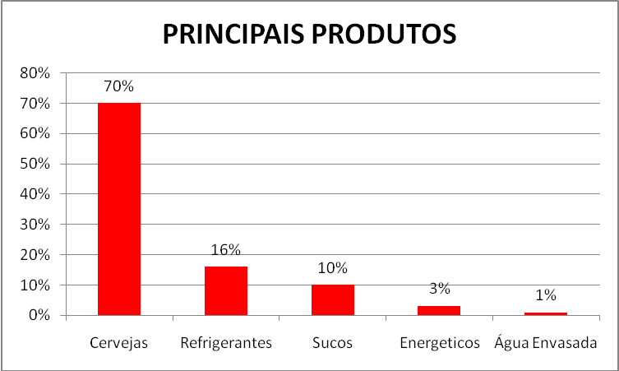
Gráfico: Elaborado pelo Autor

Entre a Ambev e a Pepsico existe um acordo a longo prazo, onde concede direitos exclusivos para a AmBev produzir, embalar e distribuir algumas marcas da Papsico em território nacional. A Ambev fechou o ano de 2010 com lucro liquido de 7,56 bilhões de reais e um aumento nas vendas de 8,8% em relação a 2009, obtendo o volume de 165 milhões de hectolitros de bebidas. Suas ações na Bm&f Bovespa estão valorizadas a R$ 42,20 e com uma queda de 1,37% em 04 e maio de 2011.

2° SCHINCARIOL
É a 2° (segunda) no mercado com 10,97% de participação. Para a Sicobe, da Secretaria da Receita Federal, a fatia sobe para 15,1%, ( não confirmado). Atualmente possui 13 unidades produtivas em 11 Estados, com capacidade total de produção de 2,5 bilhões de litros de cerveja por ano podendo chegar à cinco bilhões de litros e, principalmente, uma rede de distribuição composta por dez centros próprios de distribuição e 194 revendas, teve um faturamento de R$ 5,7 bilhões em 2010 e R$ 5,1 bilhões em 2009. Os principais produtos da empresa é Cerveja, Sucos, Refrigerantes, e Energéticos, conforme gráfico 3.

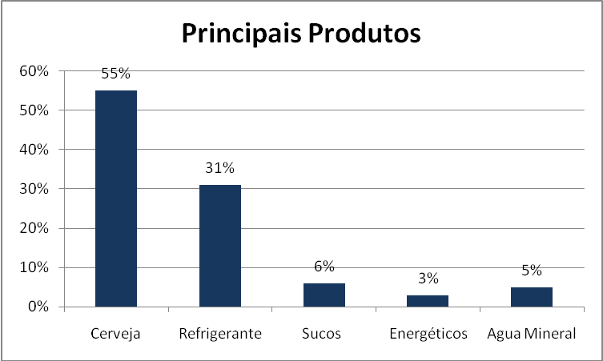
Gráfico: Elaborado pelo Autor

A Schincariol em abril foi colocada à venda por US$ 2 bilhões (R$ 3,28 bilhões) O motivo da venda seriam as inúmeras decisões equivocadas, principalmente ao que se refere às campanhas pesadas de divulgação da marca Devassa Bem Loura. Uma das interessadas na compra é a gigante Miller, que tenta fazer sua estréia no mercado brasileiro.
Tem presença limitada na região sudeste, tendo baixa penetração nos três maiores mercados brasileiro, contabiliza 5,8% de participação na grande São Paulo, e 3,8% no interior paulista. E domínio total na região nordeste.

3° GRUPO PETRÓPOLIS
O Grupo Petrópolis é a terceira maior empresa no Brasil no ramo de cervejaria, dona da Itaipava e Cristal, TNT, Cerveja Lokal, tem participação de 10,8% do mercado brasileiro de cervejas, forte atuação na região sudeste, principalmente no Rio de Janeiro e em São Paulo. Nos últimos anos tem ampliado sua participação no mercado com investimentos em qualidade e tecnologia.
Em 2010 fechou parceria com a cervejaria alemã Weltenburguer, com objetivo de entrar no nicho das cervejas Premium, mais caras e consumidas pelas classes A e B.
Em janeiro de 2011º Grupo Petrópolis atingiu 10,8% do mercado nacional. Em 2010 foram produzidos cerca de 14,7 milhões de hectolitros, registrando um crescimento de 10,60% ante os 13,3 milhões de hectolitros produzidos em 2009. O faturamento em bebidas do Grupo, incluindo cervejas e o energético TNT, foi de R$ 2.638 bilhões, conforme gráfico 4.

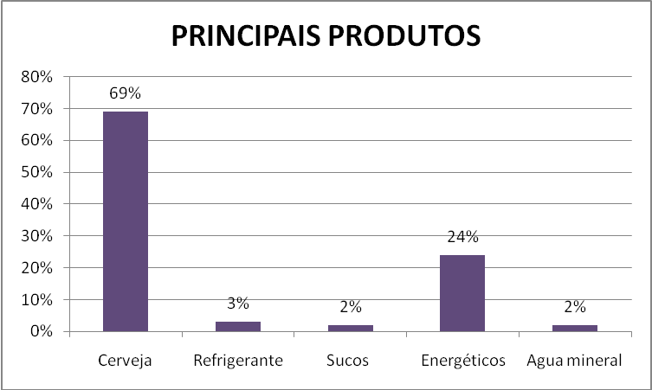
Gráfico: Elaborado pelo Autor

4° FEMSA
A FEMSA é uma empresa mexicana de bebidas. O grupo, fabricante das cervejas Tecate e Sol, opera no Brasil com o nome Femsa Cerveja Brasil desde janeiro de 2006 quando adquiriu as Cervejarias Kaiser. O controle da Kaiser foi comprado da multinacional canadense Molson, que ainda mantém 15% de participação. Outros 17% eram controlados pela Heineken.
Em 2010 a CERVEJARIA FEMSA foi comprada pela Heineken que assumiu o controle total da parte das cervejas. A transação consedeu a Heineken controle total da produção dos produtos da cervejaria e a Femsa cabe vender e distribuir os produtos. Com isso; Heineken entra de vez no mercado Sul-Smericano.
O portfólio da empresa no Brasil incluiu marcas como Kaiser, Sol, Bavária, Xingu, Santa Cerva, Summer Draft e Heineken. O grupo é composto por trinta engarrafadoras, 235 centros de distribuição, 64 marcas de refrigerantes, quinze marcas de cerveja e tem cerca de 56 mil funcionários nos nove países onde atua, dentre eles o Brasil, conforme grafico 5.

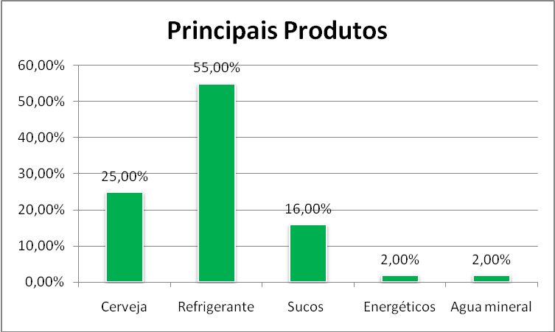
Gráfico: Elaborado pelo Autor

No Brasil, a marca conta com dez plantas: Manaus (Amazonas), Pacatuba (Ceará), Feira de Santana (Bahia), Araraquara (São Paulo), Jacareí (São Paulo), Cuiabá, Campo Grande (Mato Grosso do Sul), Ponta Grossa (Paraná) Belo Horizonte (Minas Gerais) e Gravataí (Rio Grande do Sul) A Femsa é a segunda maior engarrafadora de Coca-Cola no mundo e, agora, controla no Brasil a maior engarrafadora mundial da Coca-cola em capacidade de produção, na cidade paulista de Jundiaí.

5° OUTRAS EMPRESAS

Todas as outras empresas do Ramo juntas chegam a 1% de participação no mercado, a maior concentração e na regial Norte e Nordeste onde o principal produto comercializado e o refrigerante, principalmente o de sabor guarana, seguido das aguas envasadas.

1.6 - PRINCIPAIS EMPRESAS DE VINHOS E ESPUMANTES DO BRASIL

Uma das mais reconhecidas fabricantes de espumantes do País, a Vinícola Geisse. A maior produtora do Brasil, a centenária Salton, de Bento Gonçalves, tem espumantes para todos os gostos e preços e vê a participação da bebida crescer a cada ano nas estatísticas internas. Em 2010, a empresa vendeu aproximadamente 6,2 milhões de garrafas de espumantes, que corresponde a 38% do faturamento de R$ 240 milhões.
A Cooperativa Vinícola Garibaldi, de Garibaldi, entrou no mercado de espumantes em 2005 em pouco tempo, a cooperativa se tornou o quarto maior produtor de espumantes do Brasil, com 1,1 milhões de litros por ano. A aquisição de novas autoclaves deve elevar a capacidade para cerca de 1,4 milhões de litros em 2011.
Outra das grandes empresas do setor, a Miolo, de Bento Gonçalves, espera crescimento de 20% para as vendas de espumantes, que atingiram a marca de 1,8 milhões de garrafas em 2009, e 2,14 milhões de garrafas em 2010

2- REFERENCIAL TEÓRICO

2.1 - Ameaças de entrada
Para Michael Porter à medida que o setor recebe novos concorrentes, sua capacidade produtiva aumenta, intensificando a luta por novas fatias de mercado, reduzindo assim os preços e diminuindo a lucratividade do setor. A probabilidade de novas empresas entrarem no setor depende de dois fatores: Barreiras de entrada e retaliação por parte dos concorrentes já existentes.
2.2 - Barreiras de Entrada:
Segundo Porter as grandes barreiras de entradas ou expectativas de retaliações reduzem a ameaça de entrada, as principais empresas do setor oferecem preços iguais ou inferiores aos das empresas de menor porte, a maioria das empresas existentes absorvem as perdas ou prejuízos até que conseguem extinguir as novas entrantes do mercado.
a - Economias por escala: Redução nos custos de produção a uma margem considerável e aumenta o nível de produção, forçando os novos entrantes a entrar em um mercado em larga escala, o que se resulta em um custo mais elevado acabando como potencial de concorrência da nova entrante.
b - Diferenciação de Produto: Empresas já estabelecida no mercado desfrutam de uma forte identificação com a marca e a lealdade dos consumidores, com base nas diferenças reais ou percebidas nos produtos no atendimento ao cliente e na publicidade. As grandes empresas fabricantes de cerveja vinculam sua diferenciação de produtos com economia de escala em produção, em marketing e em distribuição.

2.3 - Retaliação esperada:
Para Michael Porter a entrada em determinado setor pode ser impedida se o entrante em potencial esperar que os concorrentes existentes reajam de forma enérgica. Pode se também esperar a retaliação se as empresas estabelecidas têm ativos fixos específicos que não podem ser transferidos para outros setores.

  - - Intensidade da Rivalidade entre os Concorrentes existentes
Segundo Porter a concorrência intensifica quando uma ou mais empresas do setor detectam a oportunidade de melhorar sua posição ou sentem a preção competitiva de outras essa competição manifesta-se na forma de batalhas publicitárias, cortes nos preços, introdução de novos produtos, ou reformulação dos produtos existentes.
a- Concorrentes numerosos e equilibrados:
O numero de empresas no setor ou o modo como elas se equilibrarem em termos de porte e poder pode determinar a intensidade da rivalidade. Setores com poucas empresas que são equivalentes em porte e poder tendem a ser mais competitivos.
b – Crescimento lento do setor:
Empresas e setores que crescem lentamente tendem mais a ser competitivo, em setores de crescimento lento o aumento da participação do mercado de uma empresa pode acontecer à custa das participações de mercado de outras empresas.
c - Interesses estratégicos altos:
A rivalidade será muito volátil se as empresas tiverem interesse em obter sucesso num setor especifico, ou seja, se estabelecer em uma determinada região, para aumentar sua credibilidade ou prestigio. Esses desejos podem envolver a disposição de sacrificar a lucratividade.
  - - Poder de barganha dos compradores
Porter afirma que os compradores dos insumos de um setor podem diminuir a lucratividade daquele setor negociando uma qualidade mais alta ou mais serviços e colocando uma empresa contra outra. Os compradores têm poder nas seguintes circunstâncias:
- Concentram-se ou compram grandes quantidades em relação ao total de vendas de um setor, eles detêm grande poder sobre os preços.
- Os produtos que os compradores representam uma porcentagem significativa de seus custos. Se os produtos correspondentes a uma grande porção dos custos dos compradores, então o preço é questão importante para eles. Assim os compradores buscarão preços favoráveis, e farão as compras de forma seletiva.
- Os produtos adquiridos são padronizados e sem diferenciação. Nesse caso os compradores tendem a colocar os vendedores um contra o outro.
- Os compradores têm lucro baixo. Os lucros baixos criam pressão para que esses compradores reduzam seus custos de compras.
- O produto do setor tem importância relativamente pequena para a quantidade dos produtos ou serviços do comprador. Quando a quantidade adquirida e pequena os compradores tem baixo poder de barganha junto aos fornecedores.
- Os compradores estão plenamente informados. Quando mais informações eles têm com respeito à demanda, e aos preços reais de mercado e aos custos do fornecedor, maior e seu poder de barganha.

  - - Poder de barganha dos Fornecedores
Fornecedores podem comprimir a lucratividade de um setor incapaz de repassar aos aumentos de custos a seus próprios preços. As condições que tornam os fornecedores poderosos basicamente espelham aquelas que tornam os compradores poderosos. Assim os fornecedores têm poder nas seguintes circunstâncias:
- O setor que fornece é dominado por algumas poucas empresas e é mais concentrado que o setor para qual vende. Vender para compradores fragmentados significa que os fornecedores concentrados serão capazes de exercer um controle considerável sobre os preços, a qualidade e termos de venda.
- Não existem produtos substitutos. Se os compradores não têm fontes alternativas de suprimento, então são fracos em relação aos fornecedores existentes.
- Os produtos do fornecedor constituem insumos importantes para o negocio do comprador. Se o produto é um elemento-chave para o processo de fabricação do comprador ou para qualidade de seus produtos os fornecedores têm poder significativo.
- Os produtos dos fornecedores são diferenciados ou têm os custos de mudança embutidos em seus custos. A diferenciação dos produtos ou os custos de mudança reduzem a capacidade que o comprador tem de colocar um fornecedor contra o outro.
- Os fornecedores fazem uma ameaça consistente de integração para frente (ou seja, eles podem se tornar seus próprios clientes) Se os fornecedores têm habilidade e recursos para operar suas próprias instalações de manufatura, seus canais de distribuição ou depósitos de venda no varejo, terão um poder considerável sobre os compradores.
Nesse modo uma empresa pode operar de forma bastante lucrativa em setores com grandes barreiras de entrada, baixa intensidade de concorrência entre empresas semelhantes sem produtos substitutos, compradores fracos e fornecedores fracos. Por outro lado, uma empresa que atua em setores com pequenas barreiras de entrada, concorrência intensa, muitos produtos substitutos, e compradores e fornecedores fortes, sofreria uma forte preção para gerar um lucro adequado. A chave sem duvida está em administração analisar detalhadamente e compreender o setor em que ela opera para posicionar sua empresa da forma mais favorável possível dentro desse setor.

3 - ANÁLISE DO SETOR DE BEBIDAS NO BRASIL

3.1 – Registros:
Segundos dados do Ministério da Agricultura, são mais de 72,3 mil produtos registrados no Brasil, 4062 empresas registradas em todo o País. No ano de 2008 foram registradas aproximadamente 520 empresas e aproximadamente 4500 novos produtos. Já no ano de 2009 foram registradas 572 empresas e mais de 6000 produtos, um crescimento de 10% nos registros das empresas e um crescimento de aproximadamente 33,34% de registros de novos produtos. Em 2010 foram registrados aproximadamente 5900 novos produtos, aproximadamente 530 novas empresas em todo o Brasil, teve um declínio nos registros de 1,69% de novas empresas e um declínio de 7,93% em relação a 2009. Conforme gráfico 6.

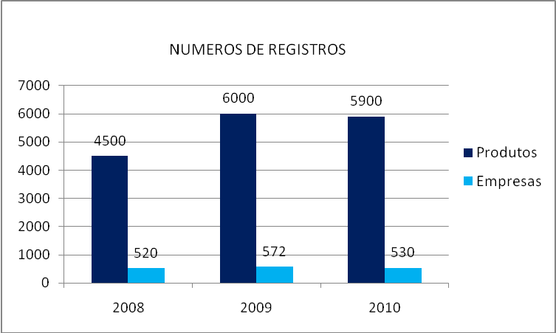
Gráfico: Elaborado pelo Autor

3.2 - Consumo do setor:
Em 2010, o consumo de refrigerantes chegou a quase meio bilhão de litros a mais em relação a 2009, segundo dados da ABIR, foram aproximadamente em 2010 produzidos 15,7 bilhões de litros, um crescimento de 3,18%, em 2009 foram produzidos aproximadamente 15,22 bilhões de litros o que representa um crescimento de3,02%, já em 2008 foram produzidos 14,76 bilhões de litros e um crescimento de 1,8%, conforme grafico 7.

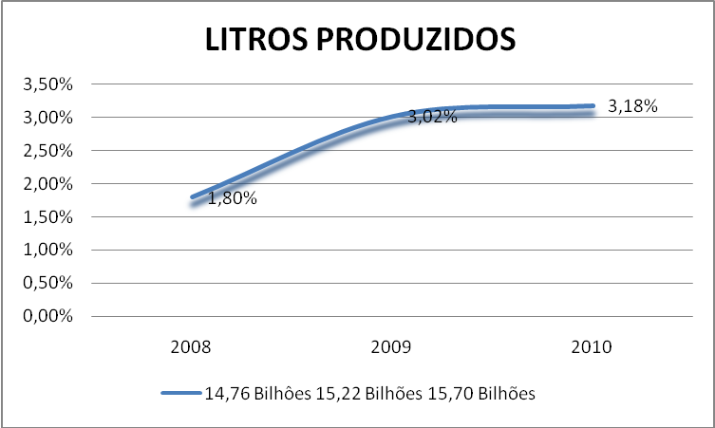
Gráfico: Elaborado pelo Autor

Os refrigerantes mais vendidos foram os de sabor cola com 50%, seguidos de guaraná 24,6%, os demais sabores juntos somaram 25,4%, na preferencia dos consumidores, conforme grafico 8.

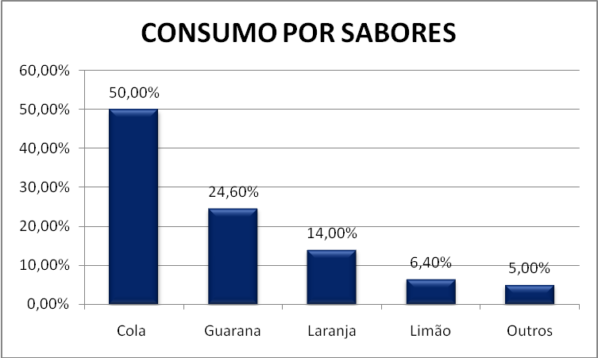
Gráfico: Elaborado pelo Autor

O consumo de água envasadas em 2010 foi de aproximadamente 230 bilhões de litros apresentando um crescimento de aproximadamente 30% em relação ao ano de 2009 onde o foram envasados aproximadamente 161 Bilhões de litros, em crescimento de 28,57% em relação a 2008, com produção de 115 bilhões de litros envasados, onde apresentou um crescimento de 25% em relação aos anos anteriores, conforme gráfico 9 e 10.

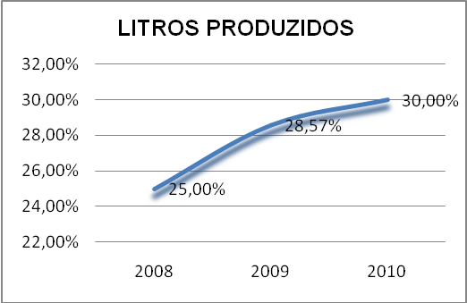
Gráfico: Elaborado pelo Autor

O Gráfico 10 mostra a quantidade em valores de litros de águas envasadas no período de 2008 a 2010.

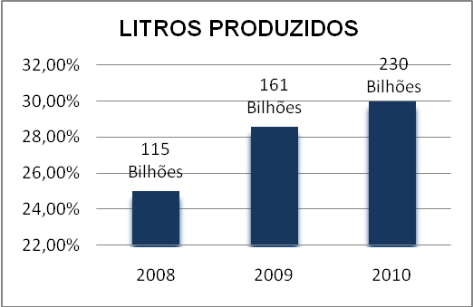
Gráfico: Elaborado pelo Autor

O seguimento de bebidas energéticas em 2008 teve um crescimento de 28,8%, com produção de 12 milhões de litros, a Região Sul foi onde se mais consumiu o produto. Em 2009 o crescimento foi exepcional chegando aproximadamente 416,6% de elevação, com 62 milhões de litros produzidos.
Em 2010 chegou a 86,80 milhões de litros Produzidos e um crescimento de 40%, Segundo dados da Nielsen, esse seguimento continua em constante crescimento, e seu consumo passou a ser tambem durante o dia como fonte de energia para atletas. conforme grafico 11.

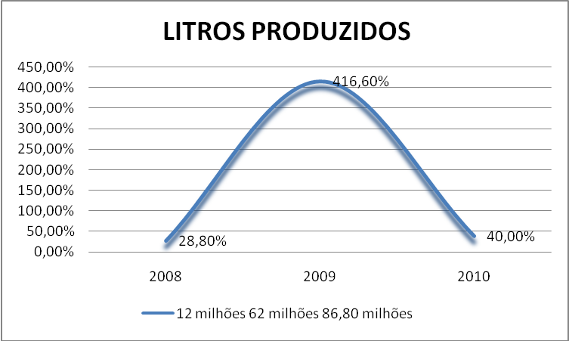
Gráfico: Elaborado pelo Autor

O seguimento de vinhos e espumantes vem em constante crescimento segundo dados da Nielsen, foram envasados 9,7 milhões de litros em 2010, um crescimento de 20% em relação a 2009 foi comercializado 7,76 milhões de garrafas, 5% a mais que em 2008 onde foram comercializados 7,37 milhões de litros. Conforme Gráfico 12.
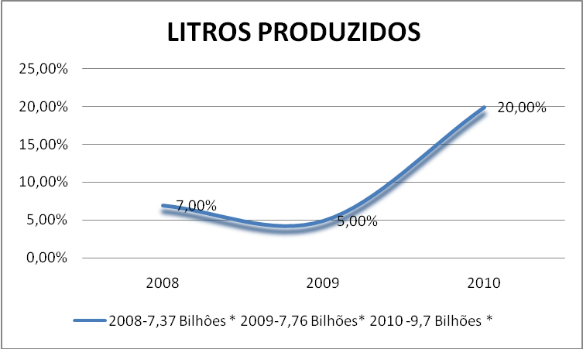
Gráfico 12 Elaborado pelo Autor

O consumo de vinho está focalizado em 7 estados: (Rio Grande do Sul, 20% Paraná, 15% Rio de Janeiro, 13% São Paulo 18%, Santa Catarina, 20% Minas Gerais 13% e Espírito Santo 10%, outros estados 4%. Conforme gráficos 13 e 14.

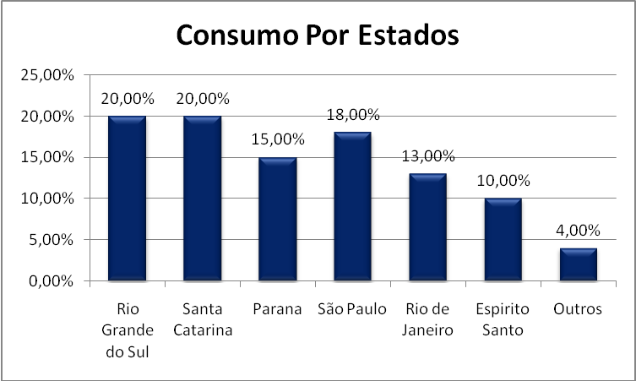
Gráfico 13 - Elaborado pelo Autor

O próximo gráfico nos mostra em outra forma o consumo de vinhos e espumantes nos estados.

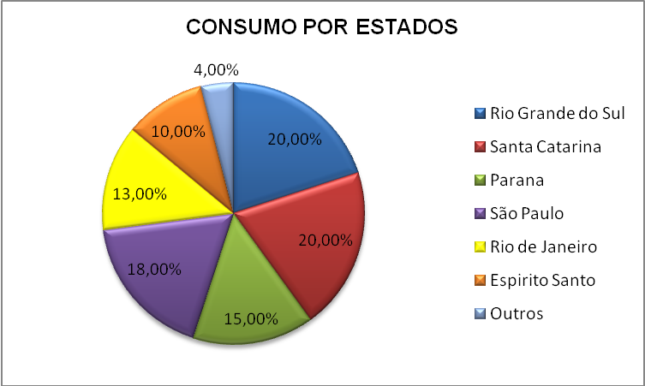
Gráfico 14 – Elaborado pelo Autor

Já o seguimento de cervejas segundo dados do Sindcerv apresenta um crescimento constante, em 2008 foi de aproximadamente 10,16 Bilhões de litros, um crescimento de 3% em relação aos anos anteriores, já em 2009 teve um crescimento de 5% no volume das vendas, chegando a 10,7 bilhões de litros produzidos Com isso, o Brasil supera a Alemanha no ranking cervejeiro mundial. Em 2010 a produção atingiu sua marca recorde, chegando a 12,6 bilhões de litros, um crescimento de aproximadamente 18,6%, esse percentual e mais que o dobro do PIB Nacional no mesmo período. Conforme gráficos 15 e 16.

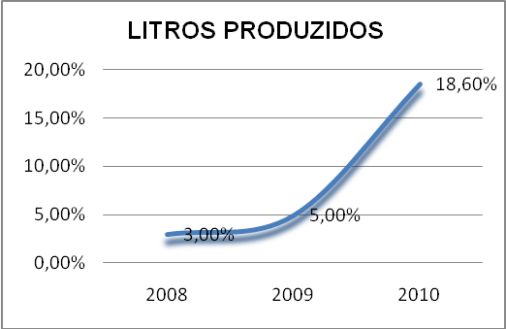
Gráfico 15 Elaborado pelo Autor

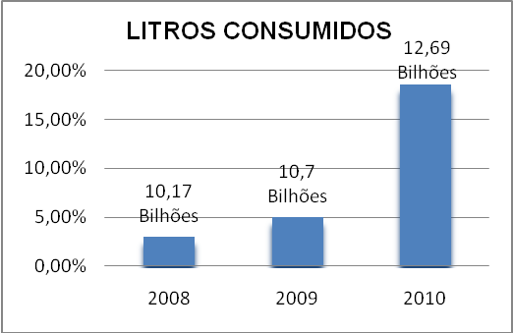
Gráfico 16 Elaborado pelo Autor

Conforme vimos nos gráficos acima em 2010, as vendas de cerveja tiveram um crescimento surpreendente, impulsionado pela Copa do Mundo de Futebol, o consumo ultrapassou 126 milhões de hectolitros, além de a média anual de consumo ter elevado de 54 litros (2008) para 67,25 litros por habitante em 2010. Conforme gráfico 17.

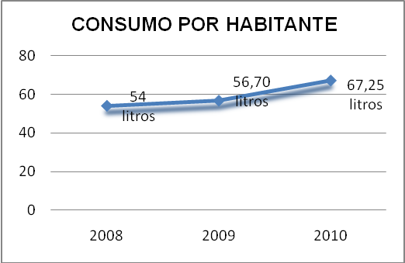
Gráfico 17 Elaborado pelo autor

Segundos dados da Nielsen e Sindcerv, marcas mais consumidas foram, Skol com 32,7%, seguida pela Brahma com 18,5%, em terceiro lugar Antártica com 12,3%, em quarto lugar, Nova Schin com 10,3%, em quinto lugar Itaipava, com 6,2% em sexto lugar Kaiser com 4%, em sétimo lugar Crystal com 3,1%, em oitavo lugar Bavária com 2,2% e em nono lugar Sol com 0,5% da preferência nacional, todas as outras juntas somam 10,57% da preferência dos consumidores. Conforme gráfico 18.

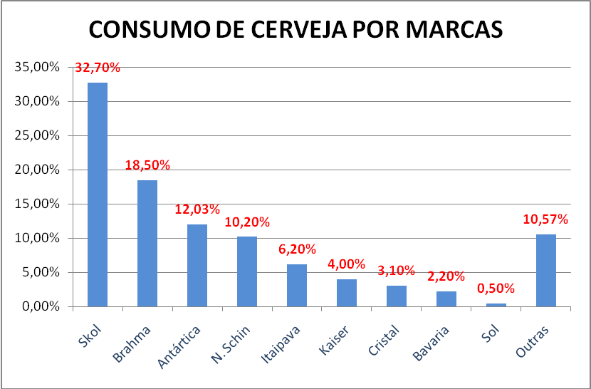
Gráfico 18 Elaborado pelo autor

No primeiro trimestre de 2011 o seguimento de cerveja já mostra um crescimento de 2% em relação a 2010, chegando ao percentual de 20,60% as expectativas de crescimento seja de 5% elevando o consumo ao patamar de 23,60% ate o final do ano de 2011. Conforme gráfico 19.
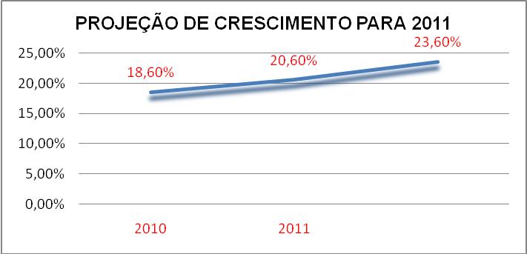
Gráfico 19 – Elaborado pelo autor

O consumo de sucos industrializados no país em 2008 segundo dados da Fundação Nielsen foi de 517 milhões de litros um elevação de 5% em relação aos outros anos , Já em 2009 ouve uma queda de 10 % foram consumidos 470 milhões de litros .Em 2010, foram consumidos 550 milhões de litros de sucos de todos os sabores no Brasil, um crescimento de aproximadamente 17,02%. Conforme gráfico 20.

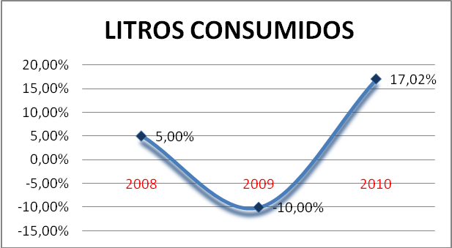
Gráfico 20 – Elaborado pelo autor

São produzidos anualmente cerca de 1,9 Bilhões de litros, apenas 3% do que é produzido é consumido no Brasil.

Os sabores mais consumidos no Brasil são: Laranja 22%, Maçã 19%, Manga 10%, Abacaxi 8%, Pêssego 7%, Morango 7%, Uva 7% Limão 5, todos os outros sabores juntos somam 15% da preferência nacional. Conforme gráfico 21.

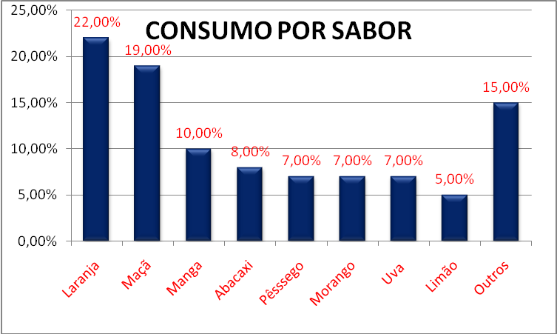
Gráfico 21 Elaborado pelo autor
De acordo com dados da ABIR, os tipos de sucos mais consumidos são: sucos em Pó, Sucos naturais, concentrado e Néctar de Frutas. Conforme gráfico 22.

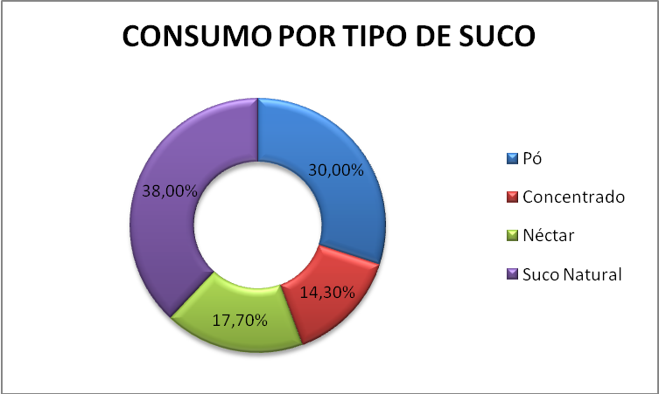
Gráfico 22 Elaborado pelo autor

Segundo dados obtidos pela Nielsen, não ouve mudanças nas posições do ranking das maiores empresas do mercado, a AMBEV em 2008 teve 68,30% de participação, em 2009 passou para 69,8%, e em 2010 ficou com 68,23% de participação. A Schincariol, em 2008 tinha 11,30% de participação, passou para 11,60% em 2009, e fechou 2010 com 10,97%, já a Cervejaria Petrópolis em 2008 tinha 9,30% de Participação passou para 9,60 % em 2009, e fechou 2010 com 10,80% de participação. A FEMSA em 2008 teve 9% de participação caiu para 8,10 % em 2009 e retornou aos 9% em 2010. Todas as outras empresas de Bebidas juntas Passaram de 2,1% em 2008 para 1% em 2010. Conforme podemos observar no gráfico 23.

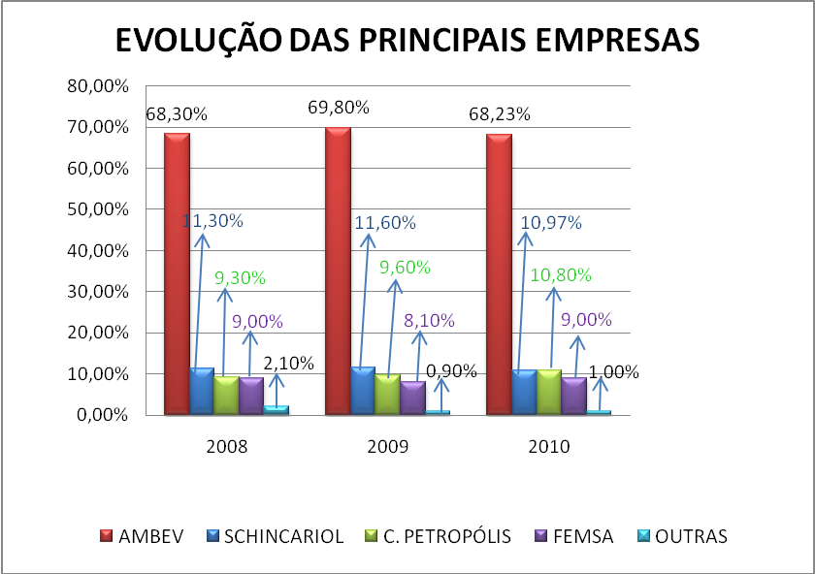
Gráfico 23 Fonte Nielsen Gráfico feito pelo autor.

4 - PANORAMA DO SETOR DE BEBIDAS
.
Em 2010 o mercado de cerveja movimentou 11,3 bilhões de litros segundo dados do Sindicerv em todo o país. Com isso o mercado proporcionou novas marcas, ou novas filiais no Brasil. .
Segundo dados da ABIR, revelam que o mercado de refrigerantes teve um aumento significativo, tendo um maior desenvolvimento, deixando o consumo de bebidas alcoólicas em 2° lugar, é o mais desenvolvido do seguimento.
Na Busca da melhor forma de distribuição física de seus produtos “engarrafados”, as empresas investem na formação de centro de distribuições próprios ou terceirizados com localidade estratégicos para facilitar a distribuição.
Em 2010, as vendas de cerveja tiveram um crescimento surpreendente. O consumo ultrapassou 126 milhões de hectolitros, além de a média anual de consumo ter elevado de 54 litros (2008) para 64,4 litros por habitante em 2010
As vendas têm crescimento continuo e nesse período, diversos fatores como a estabilidade econômica da bebida, o aumento na quantidade de consumidores, a diversidade de cervejas e as embalagens inovadas influenciaram no aumento do consumo por habitante, além de a Copa do Mundo e o clima favorável também terem contribuído com o ocorrido.
No primeiro trimestre de 2011 mostrou um crescimento de 2% em relação a 2010 as expectativas de crescimento são de 5% para todo o ano.
Segundo pesquisas sobre o setor, bebidas como cervejas, refrigerantes e águas terão seus preços elevados. Os reajustes deverão ser aplicados até o final de Maio de 2011 superando os 10% que segundo o vice-presidente da Ambev, do Sindecerv e da Abir , Milton Seligman, os preços serão reajustados de acordo com cada setor e conforme a inflação nos quais são aplicados as alíquotas de imposto e, momentaneamente as tabelas serão desconsideradas devido a não clareza e o desconhecimento dos dados nelas contidas, pois as referências não são atualizadas desde janeiro de 2009. O reajuste aplicado, será equivalente a inflação acumulada que dentro desse período, não sofreram nenhum tipo de aumento. Resultado disso foi à elevação no ranking global de 48º colocado para 23º posição. .
De acordo com o índice, a medida da inflação foi de 5,83% e mesmo o reajuste dos preços sendo acima do percentual estimado (7,72%), o consumo de bebidas continua crescendo. Segundo a Ambev que teve uma participação de 68% nas vendas e é líder de mercado, o fator renda e o clima contribuíram de forma positiva com o alto consumo, onde nos três primeiros trimestres de 2010, acumulou 14,1% a mais que os primeiros nove meses de 2009.
Consumo de bebidas é diferenciado entre homens e mulheres – Os homens e as mulheres bebem com freqüências diferentes. Os homens apresentam índice de abstinência menor do que as mulheres (35% para eles e 59% para elas). As diferenças do beber entre homens e mulheres são também claras nas freqüências mais altas (muito freqüente e freqüente), em que os homens apresentam porcentagem mais alta do que as mulheres. As mulheres são maioria no consumo baixo: até 2 doses. Por outro lado, 38% dos homens que beberam no último ano geralmente consumiram 5 ou mais doses de bebida alcoólica em cada ocasião
As diferenças entre os tipos de bebida consumidos por homens e mulheres dizem respeito ao vinho e a cerveja não apresentaram diferenças no consumo entre os gêneros.
A Região Sul apresenta índices maiores de consumo freqüente, é nas outras regiões (especialmente Nordeste, Centro-Oeste e Norte) que os brasileiros bebem geralmente em maiores quantidades nas ocasiões em que consomem bebidas alcoólicas.
Na Região Nordeste, por exemplo, 13% dos bebedores reportaram consumo usual de 12 ou mais doses por dia de consumo e um quarto dos bebedores relatou consumir de 5 a10 doses nessas ocasiões.
O consumo de destilados é mais alto nas Regiões Nordeste, Norte e Centro-Oeste. Consome-se mais vinho na Região Sul, quando comparada com o Nordeste.
Identifica-se variações no consumo de bebidas de acordo com a classe econômica 2/3 dos indivíduos de classe A geralmente bebem até 2 doses, enquanto perto da metade dos brasileiros da classe E consome 5 ou mais doses por situação habitual. Apesar das diferenças parecerem grandes, elas ocorrem, sobretudo, nas classes A e E,
Embora a maior porcentagem de pessoas que bebem esteja nas classes A e B e na Região Sul, é nos Estados do Norte, do Centro-Oeste e do Nordeste e na classe E que se consome o maior número de doses a cada vez que se bebe.
Em grande parte dos que bebem já se excederam uma ou várias vezes, criando situações de alto risco. Segundo o estudo 28% dos brasileiros já beberam em “binge”, o que significa beber de forma abusiva em um curto espaço de tempo até ficar embriagado. O termo “binge drinking”, é estipulado internacionalmente em 5 doses para homens e 4 para mulheres. O Chamou a atenção o fato de que os que beberam na forma de “binge” foram mais freqüentes do que aqueles que não consumiram álcool nessa forma. 28% dos pesquisados beberam na forma de “binge” no último ano, contra 24% que não. A freqüência pela qual esse fenômeno ocorre é comum: mais de 50% os que bebem em “binge” o fazem pelo menos 1 vez por semana. A cerveja é responsável por 70% do beber em “binge”. Do ponto de vista da saúde pública, é importante notar que esse tipo de beber ocorre com mais freqüência entre os jovens. Cerca de 40% da faixa etária de 18 a 34 anos bebeu na forma de “binge” e somente 22% não consumiu dessa forma.

CONCLUSÃO

O setor de bebidas é regulamentado pela ANVISA, e os produtos são registrados pelo Ministério da Agricultura, o setor envolve concorrência acirrada as barreiras de entradas são muito fortes, as empresas entrantes sofrem retaliações, e quando conseguem uma determinada fatia são adquiridas pelas maiores, a concorrência fica por conta da diferenciação e qualidade dos produtos.
No período de 2008 a 2010 houve uma evolução nas vendas aumentando a participação do setor no PIB Nacional para 7,5%. A principal empresa do setor é a AMBEV que deteve 68,23 % de participação em 2010, seguida pela Schincariol com 10,9% e em terceiro vem a Cervejaria Petrópolis com 10,8% de participação. Além da cerveja que tem um índice de venda muito grande, o que esta crescendo cada vez mais é a venda do refrigerante, pois já tomou conta do 2° lugar no ranking de produtos mais consumidos.
Estima-se uma forte tendência de crescimento para o setor em 2011, já no primeiro trimestre registrou-se um crescimento de 2%, a estimativa que o setor tenha um aumento de 6% no crescimento até o final de 2011, comparado com 2010.

REFERÊNCIAL BIBLIOGRÁFICO

- Certo, Samuel C. – Peter, J. Paul- Administração Estratégica, Planejamento e Implantação da Estratégia- Ed Makron books- São Paulo -1993.
- Cervo, P.A.; Bervam, A.L. - Metodologia Cientifica- Ed: Makron Books, 1996.
- Roesch, S.- Projetos e Estagio e de Pesquisas em Administração- Ed: Atlas – São Paulo – 1999
- Wright, Peter - Kroll, Mark J. - Parnell, John - Administração Estratégica, Conceitos – Ed. Atlas- São Paulo – 2000.
- www.ambev.com.br – acesso em 23/04/2011
- www.femsabrasil.com.br- acesso em 23/04/2011
- www.grupopetropolis.com.br- acesso em 23/04/2011
- www.schincariol.com. br- Acesso em 23/04/2011
- www.bnds.org.br- acesso em 24/04/2011
- www.bmfbvespa.com.br – Acesso em 04/05/2011
- www.exame.com.br-Acesso em 24/04/2011
- www.advfn.com.br-
- WWW.abir.org.br- acesso em 14 e 15/05/2011
- WWW.sindcerv.com.br- acesso em 14 e 15/05/2011

